**数据库设计说明书**

**《校园二手交易网》**

**编写日期：**

**项目组：**

|  |  |  |
| --- | --- | --- |
| **学号** | **姓名** | **角色** |
|  |  | **组长** |
| **201731062427** | **蒋鑫** |  |
|  |  |  |
|  |  |  |
|  |  |  |
|  |  |  |

**修改日志**

|  |  |  |
| --- | --- | --- |
| 修改者 | 修改日期 | 备注说明 |
| 刘方俊 | 5.12 | 用户数据表增加 QQ号、身份证号（用户头像地址）  物品表添加照片地址、发布时间、新旧程度  交易表添加交易时间 |
|  |  |  |
|  |  |  |
|  |  |  |
|  |  |  |
|  |  |  |
|  |  |  |
|  |  |  |
|  |  |  |
|  |  |  |

**目 录**

1. 引言 5

1.1 编写目的 5

1.2 定义 5

1.3 参考资料 5

1.4 范围 5

2. 数据库环境说明 5

3. 概念结构设计 5

4. 逻辑结构设计 5

4.1 表汇总 5

4.2 ［中文表名1］表 6

4.3 ［中文表名2］表 6

# 引言

## 编写目的

1.本数据库设计说明书是关于二手交易网站数据库设计,主要包括数据概念设计和逻辑结构设计为开发软件提供了一定基础。

2.本数据库设计说明书读者：系统设计人员、系统测试人员、系统维护人员

## 定义

## 参考资料

《需求分析说明书》、《概要设计说明书》、《详细设计说明书》

《数据库分析与设计》（美）I.T霍列基威茨著；周佩德译

## 范围

# 数据库环境说明

|  |  |  |
| --- | --- | --- |
| **配置类别** | | **系统配置** |
| 软件配置 | | SQL2014 |
|  |
| 硬件配置 | 处理器 |  |
| 内存 |  |
| 硬盘 |  |
| 网卡 |  |

# 概念结构设计

（说明：画实体关系图）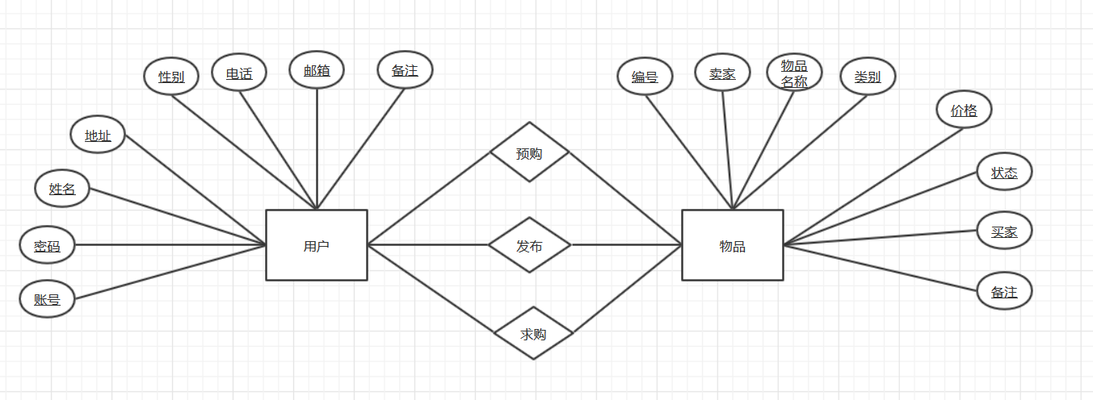

# 逻辑结构设计

（说明：1、给出所有表的汇总表；2、给出每个表的具体设计说明；3、说明主键与外键关系）

## 表汇总

|  |  |  |
| --- | --- | --- |
| **英文表名** | **中文表名** | **功能说明** |
| User | 用户 | 保存用户的基本信息 |
| Goods | 商品 | 保存商品的基本信息 |
| Tread | 交易 | 保存交易的基本信息 |
| Request | 求购 | 保存求购的基本信息 |
| Category | 类别 | 保存类别的分类 |

## 用户表

|  |  |  |  |  |
| --- | --- | --- | --- | --- |
| **表名** | **User** | | | |
| **列名** | **数据类型（精度范围）** | **空/非空** | **约束条件** | **注释** |
| ID(账号) | char(20) | 非空 | 主码 |  |
| Password(密码) | char(20) | 非空 |  |  |
| Uname(姓名) | char(20) | 非空 |  |  |
| Adds(地址) | char(60) |  |  |  |
| Sex(性别) | char(2) |  |  |  |
| Phone(电话) | char(11) |  |  |  |
| Email(邮箱) | char(30) | 非空 |  |  |
| QQ（QQ号） | Char（11） | 非空 |  |  |
| Uaddress（头像地址） | Char（50） |  |  |  |
| Add(备注) | char(100) |  |  |  |
| 补充说明 |  | | | |

## 4.3闲置表

|  |  |  |  |  |
| --- | --- | --- | --- | --- |
| **表名** | **Goods** | | | |
| **列名** | **数据类型（精度范围）** | **空/非空** | **约束条件** | **注释** |
| Gnumber(编号) | char(10) | 非空 | 主码 |  |
| Seller(卖家) | char(20) | 非空 | 外码 | 来自用户表的ID |
| Gname(物品名称) | char(50) | 非空 |  |  |
| Cnumber(类别编号) | char | 非空 | 外码 | 来自类别表的编号 |
| Price(价格) | float | 非空 |  | 精确到0.1 |
| GStatus(状态) | char | 闲置/预售/下架 |  | 状态初始为‘闲置’ |
| Buyer(买家) | char(20) |  | 外码 | 来自用户表的ID |
| Degree（新旧程度） | Char（10） |  |  | 一手购买的时间 |
| Gaddress（照片地址） | Char（50） |  |  |  |
| Gtime（时间） | Char（20） |  |  |  |
| Add(备注) | char(100) |  |  |  |
| 补充说明 |  | | | |

**4.4 交易表**

|  |  |  |  |  |
| --- | --- | --- | --- | --- |
| **表名** | Trade | | | |
| **列名** | **数据类型（精度范围）** | **空/非空** | **约束条件** | **注释** |
| Tumber(编号) | char(10) |  |  |  |
| Seller(卖家) | char(20) |  |  |  |
| Gname(物品名称) | char(50) |  |  |  |
| Cnumber(类别编号) | char |  |  |  |
| Price(价格) | float |  |  |  |
| Tstatus(状态) | char |  |  | 预购状态下为‘预售’ |
| Buyer(买家) | char(20) |  |  |  |
| Ttime（交易时间） | Char（20） |  |  |  |
| Add(备注) | char(100) |  |  |  |
| 补充说明 | 交易表是商品表中买家属性不为空为条件进行数据查询得到的临时表 | | | |

## 4.5求购表

|  |  |  |  |  |
| --- | --- | --- | --- | --- |
| **表名** | Request | | | |
| **列名** | **数据类型（精度范围）** | **空/非空** | **约束条件** | **注释** |
| Rnumber(编号) | char(10) | 非空 | 主码 |  |
| Buyer(买家) | char(20) | 非空 | 外码 | 来自用户表的ID |
| Gname(物品名称) | char(50) | 非空 |  |  |
| Cnumber(类别编号) | char | 非空 | 外码 |  |
| Price(价格) | float | 非空 |  | 精确到0.1 |
| Rstatus(状态) | char | 求购/完成求购 |  | 状态初始为‘求购’ |
| Seller(卖家) | char(20) |  | 外码 | 来自用户表的ID |
| Degree（新旧程度） | Char（10） |  |  | 一手购买的时间 |
| Rtime（时间） | Char（20） |  |  |  |
| Add(备注) | char(100) |  |  |  |
| 补充说明 |  | | | |

## 4.6类别表

|  |  |  |  |  |
| --- | --- | --- | --- | --- |
| **表名** | Category | | | |
| **列名** | **数据类型（精度范围）** | **空/非空** | **约束条件** | **注释** |
| Cnumber(类别编号) | char(5) | 非空 | 主码 |  |
| Cname | char(20) | 非空 |  | 类别名称 |
| Add(备注) | char(100) |  |  |  |
| 补充说明 |  | | | |